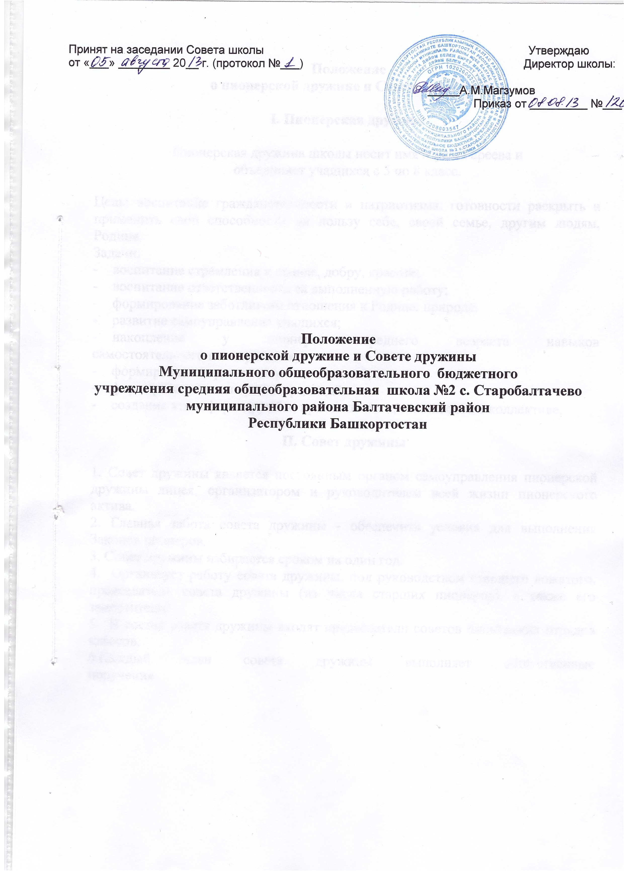
Принят на заседании Совета школы  от «___» ________ 20__ г. (протокол №___) | Утверждаю  Директор школы:  _____А.М.Магзумов  Приказ от _________ №___

Положение
о пионерской дружине и Совете дружины
Муниципального общеобразовательного бюджетного
учреждения средняя общеобразовательная школа №2 с. Старобалтачево муниципального района Балтачевский район
Республики Башкортостан
Положение
о пионерской дружине и Совете дружины

I. Пионерская дружина

Пионерская дружина школы носит имя Мусы Гареева и
объединяет учащихся с 5 по 8 класс.

Цель: воспитание гражданственности и патриотизма, готовности раскрыть и применить свои способности на пользу себе, своей семье, другим людям, Родине.
Задачи:
- воспитание стремления к правде, добру, красоте;
- воспитание ответственности за выполненную работу;
- формирование заботливого отношения к Родине, природе;
- развитие самоуправления учащихся;
- накопление у пионеров среднего возраста навыков самостоятельного планирования;
- формирование организаторских навыков;
- формирование пионерских традиций;
- создание атмосферы дружбы, приветливости, вежливости в коллективе.

П. Совет дружины

1. Совет дружины является постоянным органом самоуправления пионерской дружины лицея, организатором и руководителем всей жизни пионерского актива.
2. Главная забота совета дружины - обеспечить условия для выполнения Законов пионеров.
3. Совет дружины избирается сроком на один год.
4. Организует работу совета дружины, под руководством старшего вожатого, председатель совета дружины (из числа старших пионеров), а также его заместители.
5. В состав совета дружины входят председатели советов пионерских отрядов классов.
6.Каждый член совета дружины выполняет общественные
поручения

